# MICT1 – Exercise Week 5

# What we found

We hebben een community gevonden dat zich bezighoudt met Lego Nexo Knights. Hieruit hebben we de volgende informatie vergaard.

(Figure 1) Elk schild bevat 32 bits aan data. In theorie zijn er 232 variaties mogelijk. (4294967296 stuks). Elk wit blokje staat voor een “1” en elk zwart blokje staat voor een “0”. Hieruit krijgen we een binair getal. (Figure 1) Het binair getal moet je delen in 4 bytes om vervolgens deze 4 bytes naar 4 decimale getallen te converteren. Dit is dan het shieldborderID.

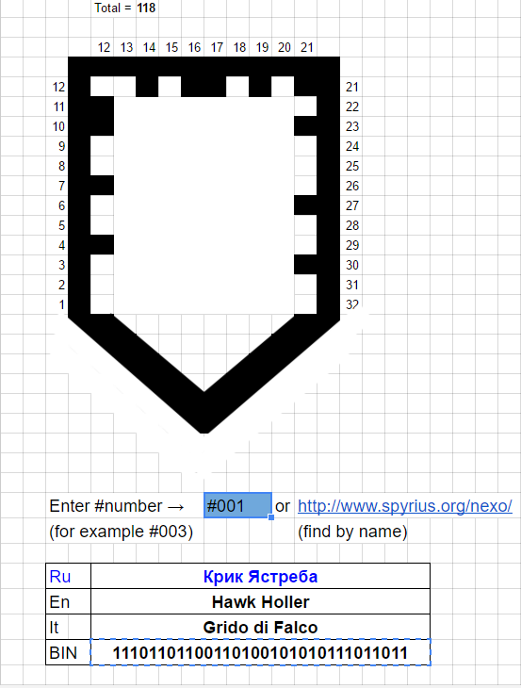

Figuur Schild Bits

|  |  |  |  |  |  |
| --- | --- | --- | --- | --- | --- |
| Byte Number | B1 | B2 | B3 | B4 | Answer |
| Binary | 00010010 | 01100101 | 10101010 | 00100100 |  |
| Decimal | 18 | 101 | 170 | 36 |  |
| Formula | B1*2^24+B2*2^16+B3*2^8+B4*2^0 | | | | 308652580 |
| Inverted Binary | 11101101 | 10011010 | 01010101 | 11011011 |  |
| Inverted Decimal | 237 | 154 | 85 | 219 |  |
| Inverted Formula | B1*2^0+B2*2^8+B3*2^16+B4*2^24 | | | | 3679820525 |

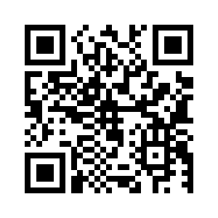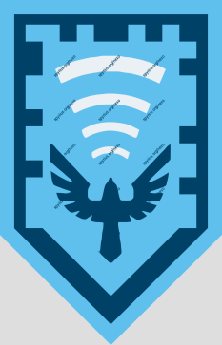

Figuur Hawk Holler QR-Code

Figuur Hawk Holler Schild

Wanneer we de bijpassende QR-code scannen krijgen we het volgende te zien. (Figure 2).

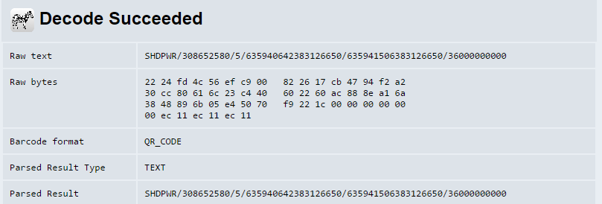

Figuur QR-Code Decoded

|  |  |
| --- | --- |
| Raw text | Uitleg |
| SHDPWR | Shared power/ shield power |
| 308652580 | ShieldborderID (Formula Answer) |
| 5 | Tier power level |
| 635940642383126650* | ? |
| 635941506383126650* | ? |
| 36000000000 | UTC+01:00 |

* Tussenliggende range geeft verschillende schildjes aan.

Bron: <http://zombievision.net/nexoknights/#>

# Bronnen

<http://www.shieldpowerlist.com/>

<http://www.spyrius.org/nexo/>

<http://zombievision.net/nexoknights/>

<https://plus.google.com/109865610513324935003/posts>

<https://plus.google.com/109865610513324935003/posts/6k3GqjQ1Kfb>

<https://docs.google.com/spreadsheets/d/1tM3uXDAzzdJMygoqvu7cgMlV8T-vFCPKr_W6FDGbYW8/edit?pref=2&pli=1#gid=217227240>